3 курс поварское дело(пм03)
Лабораторная работа

Приготовление салата «Греческий».

ПК 3.1 Подготавливать рабочее место, оборудование, сырье, исходные материалы для приготовления холодных блюд, кулинарных изделий, закусок в соответствии с инструкциями и регламентами
ПК 3.3 Осуществлять приготовление, творческое оформление и подготовку к реализации салатов разнообразного ассортимента

Цель работы: выработать практические навыки по приготовлению и оформлению салатов из сырых овощей, эстетический вкус при оформлении и подаче блюд.
Посуда, инвентарь, оборудование: кастрюли, кухонные миски, столовые и закусочные тарелки, ложки, вилки, лопаточки, доски разделочные зеленого цвета, креманки; салатники, электроплита, весы настольные.
Оснащение: плакаты, Сборник рецептур блюд и кулинарных изделий; методические указания
Порядок работы
1. Организация рабочего места
2.Приготовить, оформить для подачи салат «Греческий» 2 порции/100гр.
3.Оформить отчет и сдать работу
4.Провести бракераж готовых салатов
5.Убрать рабочее место, посуду

6.Органолептическая оценка качества (бракераж) готовой продукции ТК салат «Греческий»

 | Наименование сырья | Норма закладки на 2  порции, г
 |  | Брутто | Нетто
1 | Помидоры | 60 | 54
2 | Огурцы | 55 | 52
3 | Перец болгарский (сладкий) | 25 | 19
4 | Листья салата | 15 | 11
5 | Брынза | 30 | 29
6 | Оливки, консервированные без косточки | 15 | 15
7 | Масло оливковое | 20 | 20
8 | Соль | 4 | 4
 | выход |  | 200

Последовательность технологических операций для приготовления
салата «Греческий»

Операция №1. Организация рабочего места. Подобрать посуду, инвентарь. Получить продукты, согласно раскладке по ТК.

Операция 2. Произвести оценку качества и безопасности сырья. Произвести обработку сырья.
Операция 3. Помидоры, огурцы, брынзу нарезать крупными кубиками.
Операция 4. Болгарский перец зачистить от зерен и также нарезать крупными кубиками.
Операция 5. На дно салатной тарелки выложить листья зеленого салата.
Операция 7. Сверху уложить нарезанные овощи.
Операция 8. Добавить маслины, оливки, брынзу.
Операция 9. Полить салат маслом оливковым.
Операция 10. Подготовить посуду для отпуска, оформить и подать.
Операция 11. Заполнить таблицу: Бракераж готовой продукции

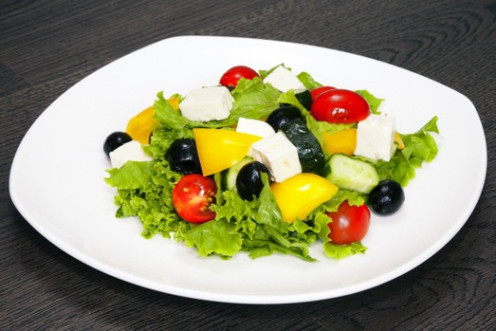

Отчет по лабораторной работе

Осваиваемая профессиональная компетенция: ПК 31. ПК 3.3.

Название лабораторной работы_____________________________________
Цель работы____________________________________________________
Краткое содержание работы:
1.________________________________________________________
2._______________________________________________________
3._________________________________________________________
4.Заполнить таблицу: Бракераж готовой продукции
5. Составьте технологическую схему приготовления салата «Греческий»

Дата и | Время | Наименование | Результаты органолептической оценки и степени готовности
 | снятия | блюда | блюда
 |  |  | Внешний вид | Цвет | Запах | Консистенция | Аромат
час | бракера
изготов. | жа | Салат «Греческий»
блюда

Вывод

Готовое задание присылать на lubov.kyz@yandex.ru

